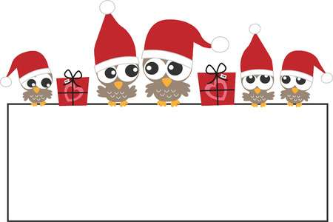
COPIA LA CANZONE E DISEGNA IL TUO ALBERO DI NATALE

COPIA LA CANZONE E DISEGNA IL TUO ALBERO DI NATALE

